**“SISTĒMAS PRASĪBU SPECIFIKĀCIJA”**

Programmēšana II

Marta Vieglina

# **SATURS**

## Ievads

## Sistēmas modelēšana

* 1. Priekšmetiskās jomas apraksts
  2. Vienkāršotais sistēmas modelis
  3. Sistēmas apkārtnes shēma
  4. Viedokļu hiearhiskās diagrammas
  5. Viedokļu tabulārās diagrammas
  6. Darbību diagrammas

## Prasības sistēmai

* 1. Funkcionālās prasības
  2. Nefunkcionālās prasības

## Secinājumi

## Literatūras saraksts

## 

## **Ievads**

Šis darbs ir paredzēts informācijas sistēmas projektēšanas pamatu apgūšanai. Darbs satur trīs sadaļas - sistēmas modelēšana, sistēmas prasības un vienu pielikumu - prasību specifikāciju, kas izstrādāta pseidovalodā un strukturētajā valodā.

# **Sistēmas modelēšana**

### Priekšmetiskās jomas apraksts

Priekšmetiskā joma ir ārsta prakse. Programma tiek veidota, lai dotu iespēju pacientiem ērti pierakstīties uz vizītēm, kā arī, lai atvieglotu komunikāciju ar ārstiem. Šobrīd visa darbība notiek caur telefonu, kur klienti, sazinoties ar recepciju,veic pierakstu.Šāda veida pieraksts ir ļoti laikietilpīgs un apgrotinošs, sakarā ar ilgām rindām, kā arī grūti sazvanīt recepciju, jo līnija lielākoties ir aizņemta. Tāpec ir nepiciešams izveidot reģistrēšanās sistēmu ārsta prakses efektivitātes palielināšanai.

### Vienkāršotais sistēmas modelis

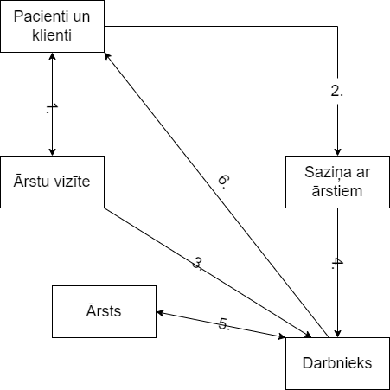

1. Pacienti vai klienti izveido vizītes pieprasījumu.
2. Pacienti vai klienti izveido saziņas pieprasījumu.
3. Pacientu vai klientu vizītes pieprasījums atnāk pie darbiniekiem.
4. Pacientu vai klientu saziņas pieprasījums atnāk pie darbiniekiem.
5. Darbnieki apstrādā pacientu vai klientu pieprasījumus un iedod ārstiem, ārsti apstiprina pieprasījumus vai neapstiprina pieprasījumus un iedod informāciju darbiniekiem.
6. Darbinieki iedod beigu informāciju pacientiem un klientiem.

### Sistēmas apkārtnes shēma

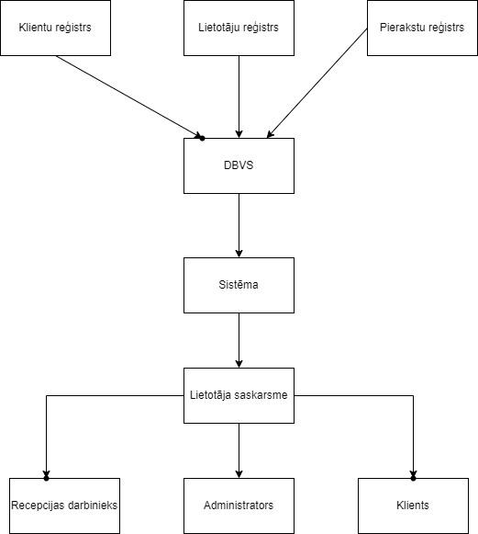

Attēls 2. Sistēmas apkārtnes shēma

Ar sistēmu strādā klienti patstāvīgi. Tā ir daudzlietotāju sistēma, kur klienti ievada savus datus un tie tiek nosūtīti jau recepcijas darbiniekam, kuram ir pieeja klientu reģistram un pierakstu reģistram. Lietotājs ar statusu aministrators spēj pārvaldīt visus reģistrus, respektīvi, pievienot/dzēst/labot pierakstus un klientus.

### Viedokļu hierahiskās diagrammas

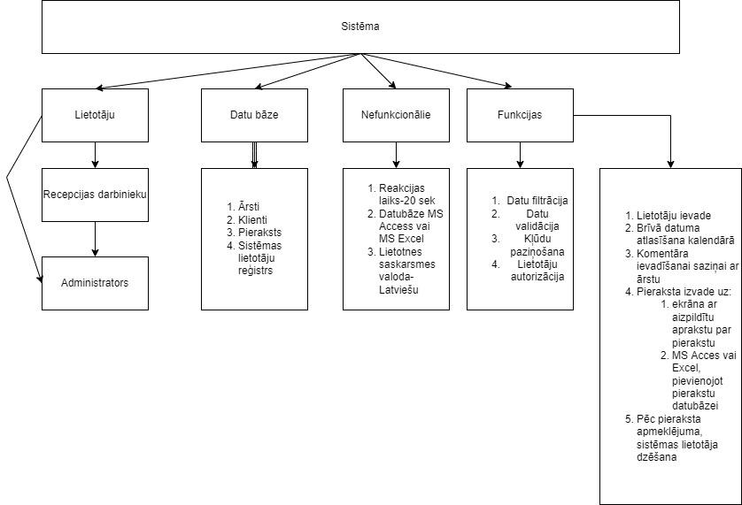

Attēls 3. Viedokļu hiearhiskā diagramma

Apdomājot informāciju par sistēmu, tika izpētīta priekšmetiskā joma. Iegūto informāciju var sadalīt viedokļos, kuri aptver vairākas sfēras:

* Viedokļi par lietotāju klasēm sistēmas ietvaros. Administrators ir parasts lietotājs, piemēram, ārsts, kam ir papildus iespējas ieviest/labost/dzēst sistēmas lietotājus t.i. klientus.
* Viedokļi par datubāzes objektiem.
* Viedokļi par nefunkcionālajām prasībām.
* Viedokļi par funkcionālajām prasībām:sistēmas funkcijas un lietotājam pieejamās funkcijas.

#### 

1. Viedokļu tabulārās diagrammas

|  |  |  |  |  |
| --- | --- | --- | --- | --- |
| Sistēmas viedoklis | | | | |
| Avots | Ieeja | Darbība | Iznākums | Norīkojums vieta |
| Darbinieks | Filtrēšanas parametri(Pacientu vai klientu vārds un uzvārds, personas kods, ārstu vārds un uzvārds, pieprasījuma datums, ārstu specifikācija, pieprasījuma apstirpināšanas fakts, predefinēti biežak lietojamie filtri) | Datu filtrācija | Sistēmas parāda filtrētus datus  Kļūdas paziņojums | Ekrāns |
| Darbinieks | Formas laukos ievadītie dati | Datu validācija | Sistēma izpilda lietotāja pieprasījumu ar laukos ievadītiem datiem,  Kļūdas paziņojums | Ekrāns |
| Darbinieks | Lietotāja vārds  Parole | Lietotāja autorizācija | Pielaide darbam ar sistēmu,  Kļūdas paziņojums | Ekrāns |

|  |  |  |  |  |
| --- | --- | --- | --- | --- |
| Administratora viedoklis | | | | |
| Avots | Ieeja | Darbība | Iznākums | Norīkojuma vieta |
| Administrators | Vārds uzvārds  Lietotāja vārds  Parole  Piekļuves līmenis | Sistēmas lietotāju reģistrācija | Dati par sistēmas lietotāju(User_ID, vārds uzvārds, dzimums, parole, e-pasts, tālrunis, dzimšanas datums, piekļuves līmenis)  Kļūdas paziņojums | Ekrāns, sistēmas lietotāju reģistrs |
| Administrators | Vārds uzvārds  Lietotāja vārds  Piekļuves līmenis | Sistēmas lietotāju reģistrācija | Dati par sistēmas lietotāju(User_ID, vārds uzvārds, dzimums, parole, e-pasts, tālrunis, dzimšanas datums, piekļuves līmenis)  Kļūdas paziņojums | Ekrāns, sistēmas lietotāju reģistrs |
| Administrators | Nav ievades datu | Sistēmas lietotāju dzēšana | Sistēmas lietotājs tiek izdzēsts no reģistra  Kļūdas paziņojums | Ekrāns, sistēmas lietotāju reģistrs |

|  |  |  |  |  |
| --- | --- | --- | --- | --- |
| Darbinieka viedoklis | | | | |
| Avots | Ieeja | Darbība | Iznākums | Norīkojums vieta |
| Darbinieks | Ārstu vārds uzvārds,  valoda,  ārstu prakses adrese,  ārstu specifikācija | Ārstu informācijaizveide | Dati par ārstu(satur visus ieejas parametrus)  Kļūdas paziņojums | Ekrāns,  ārstu reģistrs |
| Darbinieks | Ārstu vārds uzvārds,  valoda,  ārstu prakses adrese,  ārstu specifikācija | Ārstu informācija labošana | Dati par ārstu(satur visus ieejas parametrus)  Kļūdas paziņojums | Ekrāns, ārstu reģistrs |
| Darbinieks | Ārstu vārds uzvārds,  ārstu specifikācija | Ārstu informācija  meklēšana | Dati par ārstu(satur visus ieejas parametrus)  Kļūdas paziņojums | Ekrāns |
| Darbinieks | Vārds uzvārds,  personas kods,  adrese, dzimums, dzimšanas datums, e-pasts, tālrunis, valstspiederība | Pacientu vai klientu informācijas izveide | Dati par pacientu vai klientu(satur visus ieejas parametrus)  Kļūdas paziņojums | Ekrāns,  pacientu vai klientu reģistrs |
| Darbinieks | Vārds uzvārds,  personas kods,  adrese, dzimums, dzimšanas datums, e-pasts, tālrunis, valstspiederība | Pacientu vai klientu informācijas labošana | Dati par pacientu vai klientu(satur visus ieejas parametrus)  Kļūdas paziņojums | Ekrāns,  pacientu vai klientu reģistrs |
| Darbinieks | Nav ievades datu | Pacientu vai klientu informācijas dzēšana | Pacients vai klients tiek izdzēsts no pacientu vai klientu reģistra  Kļūdas paziņojums | Ekrāns,  pacientu vai klientu reģistrs |
| Darbinieks | Vārds uzvārds,  personas kods,  adrese, dzimums, dzimšanas datums, e-pasts, tālrunis, valstspiederība | Pacientu vai klientu informācijas  meklēšana | Dati par pacientu vai klientu(satur visus ieejas parametrus)  Kļūdas paziņojums | Ekrāns |
| Darbinieks | Ārstu prakse,  pierakstu saraksts(vizītes veids, ārsta vārds uzvārds, ārsta specifikācija, cena par vizīti, vizītes datums.) | Pieraksta izveide | Dati par pierakstu(vizītes veids, ārsta vārds uzvārds, ārsta specifikācija, cena par vizīti, vizītes datums)  Kļūdas paziņomus | Ekrāns,  pieraksta reģistrs |
| Darbinieks | Ārstu prakse  pieraksta datums, vizītes notikšanas fakts  pierakstu saraksts(vizītes veids, ārsta vārds uzvārds, ārsta specifikācija, cena par vizīti, vizītes datums.) | Pieraksta labošana | Dati par pierakstu(vizītes veids, ārsta vārds uzvārds, ārsta specifikācija, cena par vizīti, vizītes datums, vizītes notikšanas fakts) | Ekrāns,  pieraksta reģistrs |
| Darbinieks | Nav ievades datu | Pieraksta dzēšana | Pierakstus tiek izdzēsts no aieraksta reģistra  Kļūdas paziņojums | Ekrāns,  pieraksta reģistrs |
| Darbinieks | Pieraksta datums,  Vizītes cena,  ārsta vārds uzvārds,  vizītes datums  ārsta specifikācija, ārstu prakse  vizītes notikšanas fakts  predefinēti filtri | Pieraksta meklēšana | Ārstu prakse,  pieraksta Nr, pieraksta datums, vizītes notikšanas fakts, pieraksta saturs(Vizītes cena,  ārsta vārds uzvārds,  vizītes notikšanas datums  ārsta specifikācija) | Ekrāns |
| Darbinieks | Vārds uzvārds,  personas kods,  adrese, dzimums, dzimšanas datums, e-pasts, tālrunis, valstspiederība, lietotāja vārds, parole, pieejas līmenis | Sistēmas lietotāju reģistrācija | Dati par lietotāju(Vārds uzvārds,  personas kods,  adrese, dzimums, dzimšanas datums, e-pasts, tālrunis, valstspiederība, lietotāja vārds, parole, pieejas līmenis)  Kļūdas paziņojums | Ekrāns, lietotāju reģistrs |
| Darbinieks | Lietotāja ID | Sistēmas lietotāju labošana | Dati par lietotāju(Vārds uzvārds,  personas kods,  adrese, dzimums, dzimšanas datums, e-pasts, tālrunis, valstspiederība, lietotāja vārds, parole, pieejas līmenis)  Kļūdas paziņojums | Ekrāns, lietotāju reģistrs |
| Darbinieks | Lietotāja ID | Sistēmas lietotāju dzēšana | Sistēmas lietotājs tiek izdzēsts no sistēmas  Kļūdas paziņojums | Ekrāns, lietotāju reģistrs |

### Darbību diagrammas

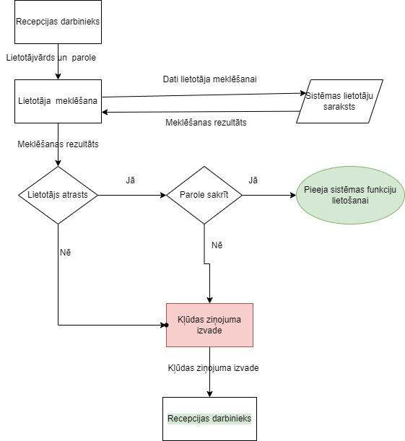

Attēls 4. Sistēmas lietotāja autorizācijas diagramma

## 



Attēls 5. Klienta reģistrēšanas sistēmā programma

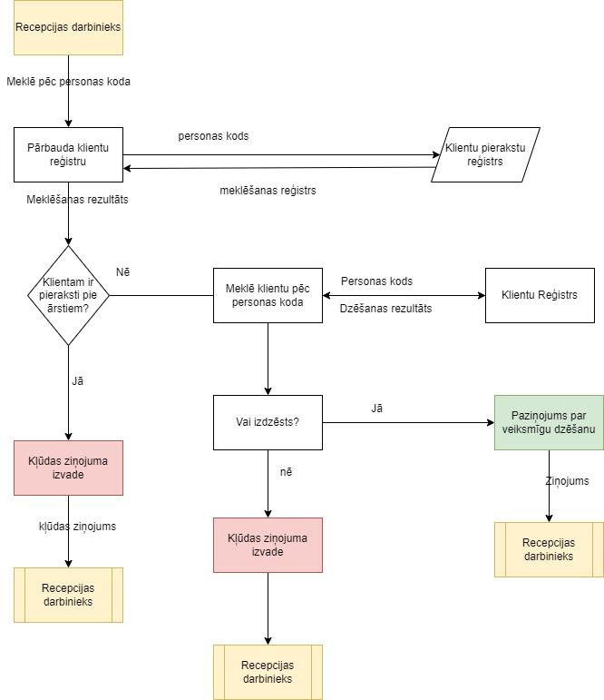

Attēls 6. Klienta pieraksta/klienta dzēšanas diagramma

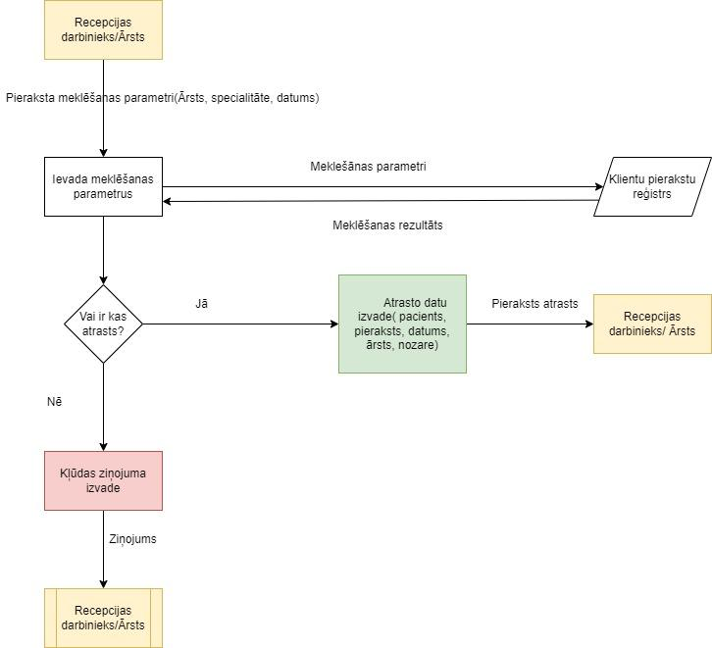

Attēls 7. Pieraksta meklēšanas diagramma

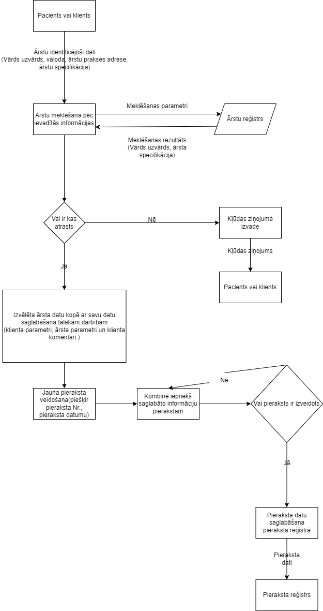Attēls 8. Pieraksta izveides diagramma

Prasības sistēmai

## Funkcionālās prasības

1. Lietotāja klasifikācija:
   1. Ārsts
   2. Administrators
   3. Recepcijas darbinieks
2. Nodrošināt Administratoram programmas labojumu veikšanu
3. Sistēmas uzdevums ir:
   1. Nodrošināt Recepcijas darbiniekam lietotāja profila izveidi/dzēšanu, pierakstu veikšanu
   2. Nodrošināt Ārstam pārskatāmu pierakstu kalendāru, kā arī iespējas veikt labojumus/dzēst
   3. nodrošināt Recepcijas darbiniekam pacientu meklēšanu
      1. pēc Vārda, Uzvārda
      2. pēc personas koda
      3. pēc pieraksta laika, datuma
      4. pēc ārsta
   4. Nodrošināt statistikas informācijas skatīšanu:
      1. pierakstu skaits pie ārsta: laiks, datums, personas
      2. atskaite par pierakstu daudzumu pie ārsta
      3. atskaite par pieprasītākajiem ārstiem, nozarēm
      4. atskaite par Ārstiem, kuriem sen nav bijis pieraksts
   5. Ja kādi dati tiek dzēsti ir jākontrolē vai to drīkst darīt. Piemēram, nevar dzēst klientu no datubāzes, ja tam ir paredzēti pieraksti uz priekšdienām.
   6. Pie visiem ierakstiem datubāzē ir jābūt fiksētam, kurš sistēmas lietotājs to ir darījis.

Nefunkcionālās prasības

1. Prasības procesam:
2. Prasību dokumenta nodošanas teimiņš ir 2023.gada 31. marts.
3. Sistēmas lietotāja daļa tiks izstrādāts izmantojot c++ vidi.
4. Datubāze tiks izstrādāta izmantojot Microsoft Acces 2019 vidi.
5. Sistēmas darbība tiks pārbaudīta datorā Windows 10 x64 sistēmā ar datubāzi Microsoft Acces 2019 vidē.
6. Prasības produktam:
7. Lietotāja saskarsnes valoda ir latviešu valoda.
8. Sistēmas klienta daļas darbība tiks realizēta izmantojot c++ vidi.
9. Datubāzes darbība tiks realizēta Microsoft Access 2019 vidē.
10. Jānodrošina reakcijas laiks mazāks vai vienāds ar 1 sekundi.

**Secinājumi**

Izstrādājot sistēmas prasību dokumentāciju, visvairāk grūtības sagādāja izstrādāt diagrammas un tabulas, lai varētu saprast, kā var sasaistīt šīs dažādās darbības. Lai sistēma normāli strādātu, darbībām ir jābūt saistītām un strukturētām. Pierakstot un attēlojot visas nepieciešamās darbības shēmu veidā ir ērtāk izprast, kas ir nepieciešams sistēmas izstrādei, lai varētu iet uz efektīvāku izstrādi.

Šāda dokumentācija samazina programmētāju darbu un limitē liekus jautājumus, taču parādas nepieciešamība pēc sistēmu analītiķa.